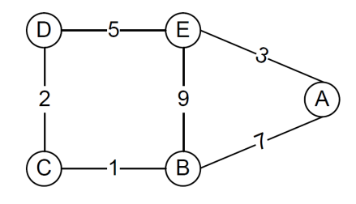作业五 计算机科学与技术专业 1711436 皮春莹

1、如右图所示，假设结点最初只知道到邻居的代价（相邻结点之间的代价值已在图中标出），请回答如下问题：

1. 使用距离向量算法，给出稳态情况下C结点保持的距离向量表（无毒性逆转）。

|  |  |  |  |  |  |  |
| --- | --- | --- | --- | --- | --- | --- |
| Cost | | To | | | | |
| A | B | C | D | E |
| From | B | 7 | 0 | 1 | 3 | 8 |
| C | 8 | 1 | 0 | 2 | 7 |
| D | 8 | 3 | 2 | 0 | 5 |

1. 在（1）的基础上，通过改变C、D之间的链路代价，使B、C之间构成一个暂时的直接环路，请给出C、D之间链路代价的最小改变？

当 $c\left(C, D\right)>c\left(C, B\right)+D_{B}\left(D\right)=1+3$ 时，即 $c\left(C, D\right)=5$ 时，C会将目的地为D的包先转发到B，此时B、C之间构成一个暂时的直接环路，因此C、D之间链路代价的最小改变为3。

1. 使用毒性逆转方法，可以在一定程度上解决（2）中的问题。请根据题中给出的原始网络结构图及代价值，使用毒性逆转方法，重新给出稳态情况下C结点保持的距离向量表，并解释如何解决（2）中的问题。

|  |  |  |  |  |  |  |
| --- | --- | --- | --- | --- | --- | --- |
| Cost | | To | | | | |
| A | B | C | D | E |
| From | B | 7 | 0 | 1 | $$∞$$ | $$∞$$ |
| C | 8 | 1 | 0 | 2 | 7 |
| D | 8 | $$∞$$ | 2 | 0 | 5 |

在使用毒性逆转的方法时，由于B到D中间经过C，所以B通告给C的消息中，B到D的距离为 $∞$，在计算C到D的最短距离时， $D_{C}\left(D\right)=\min\left(x, c\left(C, B\right)+D_{B}\left(D\right)\right)=x$，在初始情况下 $D_{B}\left(D\right)=∞$，此时，从C发往D的包不会直接转发给B，不再有直接环路的情况。

需要说明的是，在后续路径代价更新的过程中，如果x的值较大，会导致C🡪B🡪E🡪D的代价小于C🡪D的代价，这时从C发往D的包会先转发给B，但这并不是环路。

1. 毒性逆转方法在解决计数到无穷问题时存在什么局限性？RIP协议中增加了什么限制，来克服毒性逆转方法在解决计数到无穷问题时的局限性？OSPF协议和BGP协议是否存在环路问题，给出简单说明。

毒性逆转方法无法解决涉及三个或者更多节点的环路问题，只能解决两个直接相连的节点间的环路。

RIP协议中，限制最大跳步数为15，跳数大于15认为不可达，防止多次迭代；并且有触发更新机制，当接收到一条路由消息时，如果路由表中某一项的目的地址与该消息的目的地址匹配，且下一跳地址是路由消息的发送方，会强制改变旧的表项。

OSPF协议中不存在环路问题。OSPF是一种链路状态型的路由协议，在一个OSPF自治系统中的路由器之间并不是直接传递路由信息来维护路由表，它们之间交换的是链路状态信息（LSA），各个路由器都维护着统一的一个链路状态数据库，以自己为根节点，通过计算链路开销，从而得出自己的路由表。因为链路状态数据库（LSDB）是一致的，所以不存在路由环路的发生。

BGP协议不存在环路。因为BGP协议的更新消息中会记录全程路径AS-Path，全程路径中若含有自身的AS号，该消息会被丢弃，因此不会形成环路。

2、一个单位的IP互联网由路由器、交换机、集线器和主机组成，结构如下图所示。该互联网采用RIP路由协议，为路由器分配的IP地址已标记在相应接口旁。请回答以下问题（涉及到的IP地址和掩码，请使用点分十进制表示法表示）。

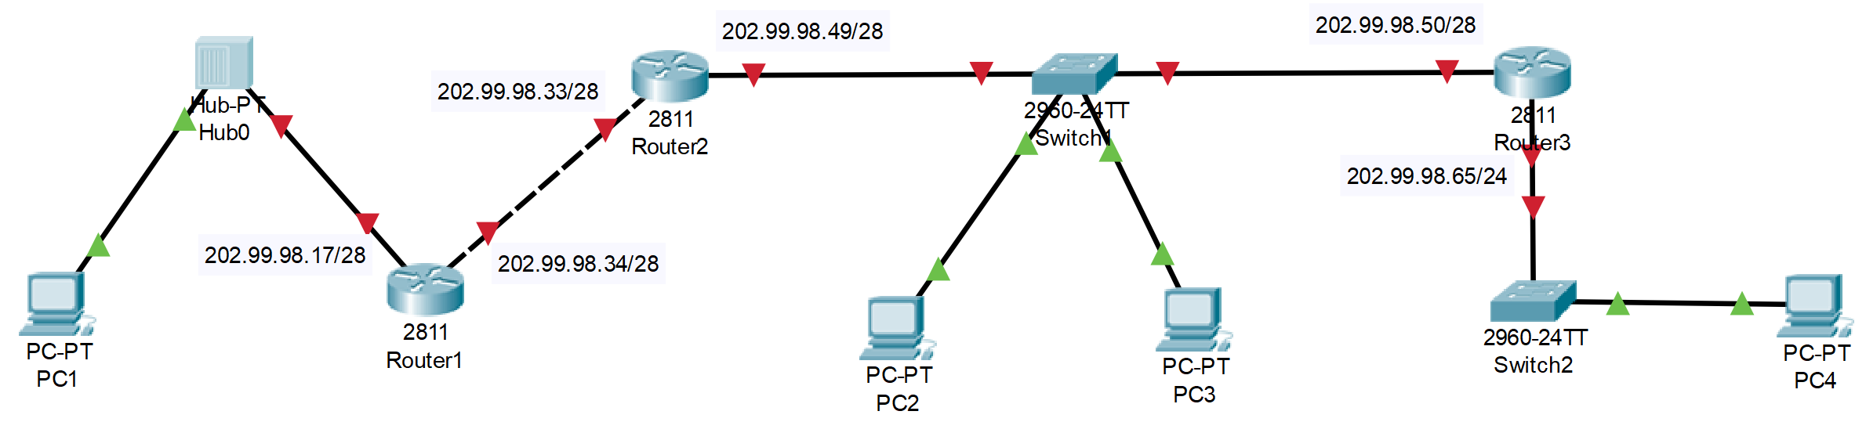

1. 请为主机PC1、PC2、PC3和PC4分配IP地址和掩码，并给出依据。

|  |  |  |
| --- | --- | --- |
| 主机 | IP地址 | 掩码 |
| PC1 | 202.99.98.18 | 255.255.255.240 |
| PC2 | 202.99.98.51 | 255.255.255.240 |
| PC3 | 202.99.98.52 | 255.255.255.240 |
| PC4 | 202.99.98.66 | 255.255.255.0 |

依据：由图可知，PC1位于子网202.99.98.16/28，并且路由器Router1接口使用了地址202.99.98.17/28；PC2、PC3位于子网202.99.98.48/28，并且路由器Router2使用了地址202.99.98.49/28、202.99.98.50/28；PC4位于子网202.99.98.0/24，并且路由器Router3接口使用了地址202.99.98.65/24；主机号为0用来表示一个网络，分配PC4的地址时不能与PC1、PC2、PC3冲突。

1. 该IP互联网采用RIP路由协议，请写出路由器Router1和Router2初始路由表。

路由器Router1初始路由表：

|  |  |  |  |
| --- | --- | --- | --- |
| dest net | mask | next | hops |
| 202.99.98.16 | 255.255.255.240 | -- | 1 |
| 202.99.98.32 | 255.255.255.240 | -- | 1 |

路由器Router2初始路由表：

|  |  |  |  |
| --- | --- | --- | --- |
| dest net | mask | next | hops |
| 202.99.98.32 | 255.255.255.240 | -- | 1 |
| 202.99.98.48 | 255.255.255.240 | -- | 1 |

1. 如果在该网络初始化后，首先由Router2向路由器Router1发起路由更新消息，请写出Router2更新消息的主要内容。同时，写出Router1更新后的路由表。

Router2更新消息的主要内容：

|  |  |  |
| --- | --- | --- |
| dest net | mask | hops |
| 202.99.98.32 | 255.255.255.240 | 1 |
| 202.99.98.48 | 255.255.255.240 | 1 |

Router1更新后的路由表：

|  |  |  |  |
| --- | --- | --- | --- |
| dest net | mask | next | hops |
| 202.99.98.16 | 255.255.255.240 | -- | 1 |
| 202.99.98.32 | 255.255.255.240 | -- | 1 |
| 202.99.98.48 | 255.255.255.240 | Router2(202.99.98.33/28) | 2 |

1. 经过一定时间后，路由器的路由表逐渐达到稳态。请写出Router1和Router2的稳态路由表。

Router1的稳态路由表：

|  |  |  |  |
| --- | --- | --- | --- |
| dest net | mask | next | hops |
| 202.99.98.16 | 255.255.255.240 | -- | 1 |
| 202.99.98.32 | 255.255.255.240 | -- | 1 |
| 202.99.98.48 | 255.255.255.240 | Router2(202.99.98.33/28) | 2 |
| 202.99.98.0 | 255.255.255.0 | Router2(202.99.98.33/28) | 3 |

Router2的稳态路由表：

|  |  |  |  |
| --- | --- | --- | --- |
| dest net | mask | next | hops |
| 202.99.98.16 | 255.255.255.240 | Router1(202.99.98.34/28) | 2 |
| 202.99.98.32 | 255.255.255.240 | -- | 1 |
| 202.99.98.48 | 255.255.255.240 | -- | 1 |
| 202.99.98.0 | 255.255.255.0 | Router3(202.99.98.50/28) | 2 |

3、Traceroute（或Tracert）命令可以用于获取源主机到目的主机的路径信息，但该命令有时可能会返回在Internet拓扑中不存在的路径，例如第i跳可能与第i+1跳之间可能没有连接，试解释发生这种情况的原因。

这种情况可能是因为路由器回送消息之后自身失效，或者在路径信息不断迭代的过程中，两次迭代前后的数据报所走的路径不同，第i+1条追踪到的路由器可能和第i跳追踪到的路由器不在同一条路径上，第i跳与第i+1跳之间并没有连接。

4、假设有一个自治域，该自治域中包含8个IP网络，IP地址前缀分别为203.132.30.0/24, 203.132.31.0/24, 203.132.32.0/24, 203.132.33.0/24, 203.132.34.0/24, 203.132.35.0/24, 203.132.36.0/24, 203.132.37.0/24。如果采用CIDR机制，该自治域的BGP网关应该向其他自治域通告怎样的可达网络信息？

首先，进行地址聚合：

IP地址为203.132.30.0/24, 203.132.31.0/24的聚合为子网203.132.30.0/23；

IP地址为203.132.32.0/24, 203.132.33.0/24, 203.132.34.0/24, 203.132.35.0/24的聚合为子网203.132.32.0/22；

IP地址为203.132.36.0/24, 203.132.37.0/24的聚合为子网203.132.36.0/23。

之后，按照BGP协议向自治域通告可达网络信息：

|  |  |  |
| --- | --- | --- |
| Dest | NEXT_HOP | AS_PATH |
| 203.132.30.0/23 | 该自治域中某一边界路由器接口IP | 转发经过的AS序列号 |
| 203.132.32.0/22 | 该自治域中某一边界路由器接口IP | 转发经过的AS序列号 |
| 203.132.36.0/23 | 该自治域中某一边界路由器接口IP | 转发经过的AS序列号 |